МИНИСТЕРСТВО ПРОСВЕЩЕНИЯ

РОССИЙСКОЙ ФЕДЕРАЦИИ

ФЕДЕРАЛЬНОЕ ГОСУДАРСТВЕННОЕ БЮДЖЕТНОЕ ОБРАЗОВАТЕЛЬНОЕ

УЧРЕЖДЕНИЕ ВЫСШЕГО ОБРАЗОВАНИЯ

«РОССИЙСКИЙ ГОСУДАРСТВЕННЫЙ

ПЕДАГОГИЧЕСКИЙ УНИВЕРСИТЕТ им. А. И. ГЕРЦЕНА»



Основная профессиональная образовательная программа

Направление подготовки 09.03.01 Информатика и вычислительная техника

Направленность (профиль) «Технологии разработки программного обеспечения»

форма обучения – очная

**Курсовая работа**

«Проектирование и разработка SCORM-пакета

со слайдами»

Обучающейся 4 курса

Пляскиной Ульяны Сергеевны

Научный руководитель:

Кандидат педагогических наук, доцент

Государев Илья Борисович

Санкт-Петербург

2020

**ОГЛАВЛЕНИЕ**

ВВЕДЕНИЕ 3

ГЛАВА 1 Теоретические аспекты создания SCORM-пакета 5

1.1 Актуальность 5

1.2 Инструменты для создания SCORM-пакета 6

ГЛАВА 2 Процесс разработки SCORM-пакета со слайдами 9

2.1 Выбор инструментов разработки 9

2.2 Поэтапная разработка SCORM-пакета со слайдами 10

2.3 Загрузка SCORM-пакета в СДО 14

2.4 Представление SCORM-пакета в курсе 16

ЗАКЛЮЧЕНИЕ 18

СПИСОК ЛИТЕРАТУРЫ 20

# **ВВЕДЕНИЕ**

В наше время технологии продвинулись настолько далеко, что уже никого не удивить внедрением новых форм обучения с использованием различных устройств, будь то компьютер, смартфон или какая-либо другая техника. Одним из последних веяний в этом направлении является дистанционное обучение.

Данный формат позволяет не только упростить процесс обучения, но и сделать его более занимательным. Информация представляется не столько в устной форме, сколько визуализируется на экранах различных устройств и в большинстве случаев позволяет взаимодействовать с различными элементами для выполнения тех или иных упражнений.

Реализация интерактивных курсов происходит посредством множества вспомогательных программ и платформ. Для того, чтобы избежать проблем с восприятием всей этой информации были созданы сборники, содержащие в себе ряд правил, которые помогают структурировать материал таким образом, чтобы большая часть площадок для дистанционного обучения могла инициализировать поступающую информацию и сразу приступить к работе непосредственно с представленными материалами. Одним из таких сборников является SCORM[1].

Но мало иметь набор стандартов, необходимо так же реализовать передачу готовых курсов между разными СДО[2]. Эту задачу выполняют SCORM-пакеты. Они представляют из себя архив с манифестами и ресурсами. Именно SCORM-пакет загружается на конкретную площадку и позволяет работать с подготовленным материалом.

В данной курсовой работе будет представлена разработка SCORM-пакета со слайдами по теме «Разработка чат-бота для справочного сайта по онлайн-играм».

Цель работы: наглядное представление проектирования и разработки SCORM-пакета со слайдами.

Задачи работы: анализ существующих средств для создания SCORM-пакета, выбор конкретного программного решения для реализации цели работы, описание этапов проектирования и разработки программного продукта.

# **1 Теоретические аспекты создания SCORM-пакета**

SCORM – это сборник спецификаций и стандартов, разработанный для систем дистанционного обучения. Он содержит требования к организации учебного материала и всей системе дистанционного обучения. Позволяет обеспечить совместимость компонентов и возможность их многократного использования. Учебный материал представляется отдельными небольшими блоками, которые могут быть включены в различные учебные курсы и использоваться системой дистанционного обучения независимо от того с помощью каких средств они были созданы [2, 10, 11, 13].

Для передачи курсов, созданных на основе SCORM, между разными СДО были разработаны SCORM-пакеты, которые представляют из себя архив с необходимым функционалом, который загружается непосредственно на одну из поддерживаемых платформ, например, Moodle, Sakai, Эквио и др.

## **1.1 Актуальность**

Значимость систем дистанционного обучения в текущем 2020 году выросла как никогда. В связи с приходом коронавирусной инфекции многие учебные заведения были переведены с очной формы обучения на удалённую или дистанционную.

Таким образом, быстрая передача готовых материалов для оценивания знаний учащихся просто необходима. Именно благодаря SCORM-пакетам можно осуществлять организацию учебного процесса в считаные часы, что является несомненным плюсом в сложившейся ситуации.

Разработка SCORM-пакета не требует особых навыков и доступна для обычного пользователя. При желании можно найти массу готовых к работе курсов на просторах интернета [3, 4].

В данной курсовой работе будет представлена разработка SCORM-пакета со слайдами для которого нет необходимости в дополнительном обучении сторонним навыкам. Основываясь на предназначении SCORM-пакетов, можно предположить, что данная технология больше всего заинтересует преподавателей, которые вынуждены работать с использованием различных СДО.

## **1.2 Инструменты для создания SCORM-пакета**

Для создания SCORM-пакета существует довольно большой выбор программного обеспечения. Самым распространённым из них является – iSpring Suite. Это инструмент разработки электронных курсов. Данная программа представлена на русском языке и поддерживает стандарты SCORM 1.2 и SCORM 2004. Главной особенностью iSpring является то, что он конвертирует презентации, созданные в Microsoft PowerPoint, в полноценные учебные курсы, которые в дальнейшем можно загружать на любую систему дистанционного обучения, поддерживающую указанные выше стандарты SCORM. Интерфейс инструмента интуитивно понятен. Интегрируется данное ПО в PowerPoint в виде дополнительной вкладки на панели инструментов. В связи с этим для полноценной работы с iSpring Suite потребуются лишь базовые навыки работы в среде PowerPoint. При возникновении проблем или вопросов есть возможность обратиться напрямую в техническую поддержку, для этого есть специальный функционал непосредственно на самой вкладке iSping (см. Рисунок 1.1) [5, 8].

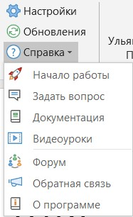

Рисунок 1.1 – Меню «Справка» в iSpring Suite 10

Помимо iSpring Suite можно также использовать Adobe Captivate. Данный продукт так же поддерживает стандарты SCORM 1.2 и SCORM 2004. Разработан компанией ADOBE System Inc. Из особенностей можно выделить то, что он позволяет разрабатывать электронные курсы для всех типов устройств, в том числе и для смартфонов. Распространяется на платной основе, но имеет пробную версию сроком 30 дней. Этого вполне достаточно для того, чтобы опробовать продукт и решить стоит его покупать или нет. Adobe Captivate представляет из себя мощнейшую систему с множеством шаблонов, что позволяет создавать очень красочные и интересные интерактивные курсы для дистанционного обучения. Так же одной из особенностей является возможность создания виртуальной реальности и даже интерактивных видео. Главный минус программы – сложность освоения. Потребуется не мало времени для того, чтобы полностью изучить функционал. К тому же сложность добавляет ещё и отсутствие русского языка, весь интерфейс представлен только на английском языке. Также программа очень требовательна к вычислительным мощностям, так что работать с ней на «слабом железе» попросту не получится. В связи с этим можно с уверенностью сказать, что данная программа не подходит для обычного обывателя.

Третей программой по популярности является – eXeLearning. В первую очередь это Open Source[3] инструмент. Он поддерживает стандарты SCORM 1.2 и SCORM 2004. Главным плюсом данной программы, несомненно, является то, что она абсолютно бесплатная. Помимо этого, интерфейс настолько прост и понятен, что не требует вообще никаких дополнительных навыков для полноценной работы. По сравнению с Adobe Captivate, eXeLearning совершенно не требователен к аппаратным ресурсам компьютера, а также имеет вариант, не требующий установки, который можно загружать с Flash-носителя. Минусом является то, что функционал программы скуднее, чем у платных предшественников. Интерактивный электронный курс можно создать, но он не будет таким красочным в сравнении с аналогичным курсом, созданным в iSpring Suite или Adobe Captivate.

Таким образом, рассмотрев три самых популярных инструмента для создания SCORM-пакетов можно с уверенностью сказать, что при отсутствии финансов можно остановить свой выбор на eXeLearning, но безусловно лучшим вариантом, из представленных, является – iSpring Suite в силу своего богатого функционала и простоты использования.

# **2 Процесс разработки SCORM-пакета со слайдами**

Приступаем к процессу создания SCORM-пакета. В первую очередь необходимо определиться с выбором программного обеспечения, с помощью которого будет проводиться непосредственно сама разработка продукта.

## **2.1 Выбор инструментов разработки**

Поскольку главной задачей данной курсовой работы является создание SCORM-пакета со слайдами, в первую очередь необходимо создать презентацию по выбранной теме. Для выполнения поставленной задачи воспользуемся программой Microsoft PowerPoint. Данная программа знакома абсолютно каждому, а потому при работе с ней не возникнет никаких проблем.

Как только презентация была создана необходимо сделать её интерактивной и добавить упражнения для учащихся, которые будут в будущем проходить данный материал [14].

Для реализации данного функционала остановим свой выбор на конструкторе презентаций и курсов – iSpring Suite. Одним из ключевых факторов выбора данной программы является то, что она проста в освоении и интуитивно понятна. Также данное ПО ориентировано для работы с Microsoft PowerPoint, что является плюсом. Несмотря на то, что данная программа является платной, существует бесплатный пробный период сроком 14 дней. Этого времени вполне достаточно для ознакомления с функционалом и создания собственного курса в формате SCORM-пакета. Программа имеет обширный набор инструментов, которые помогут сделать курс увлекательным и красочным.

Для работы с данным инструментом в первую очередь необходимо зарегистрироваться на официальном сайте, скачать и установить непосредственно саму программу. После этого в верхнем меню Microsoft PowerPoint появится новая вкладка «iSpring Suite» и версия программы (см. Рисунок 2.1). В данном случае установлена 10 версия.

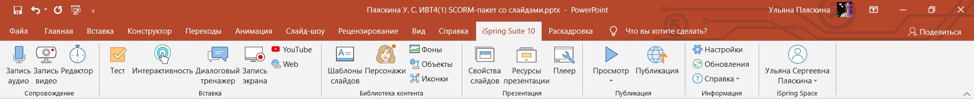

Рисунок 2.1 – Вкладка iSpring Suite 10

Также стоит отметить, что iSpring Suite самостоятельно адаптирует отображение и обеспечивает корректную работу создаваемого курса для разных устройств. Для того, чтобы предварительно посмотреть, как готовый материал будет выглядеть на разных устройствах существует специальная функция, которая доступна на вкладке «iSpring Suite» в инструменте «Просмотр» (см. Рисунок 2.2).



Рисунок 2.2 – Просмотр на разных устройствах

## **Поэтапная разработка SCORM-пакета со слайдами**

После того, как программа была установлена можно приступать к добавление интерактивных элементов и тестов. На панели iSpring Suite представлены различные вспомогательные инструменты, которые помогут оживить презентацию и сделать из неё полноценный курс [7, 9, 12].

В первую очередь добавим интерактивное представление информации о создании чат-бота. Для этого необходимо выбрать инструмент «Интерактивность» (см. Рисунок 2.3) и выбрать «Интерактивные шаги».



Рисунок 2.3 – Панель инструментов

В результате выполнения простого алгоритма действий получаем интерактивный слайд из пяти шагов с информацией, представленной в поэтапном виде (см. Рисунок 2.4).

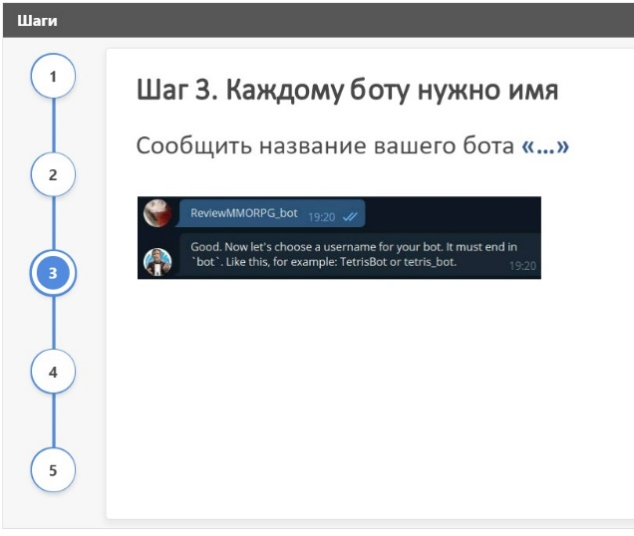

Рисунок 2.4 – Пошаговая интерактивность

Далее необходимо создать тест для контроля учащихся. Для этого на панели инструментов выбираем «Тест» (см. Рисунок 2.3) и создаём тестовое задание вида «Расположи в правильном порядке». Получаем тест, который оценивается по заранее заданной бальной системе и сразу сообщает ученику правильно ли он выполнил данное задание или нет (см. Рисунок 2.5).

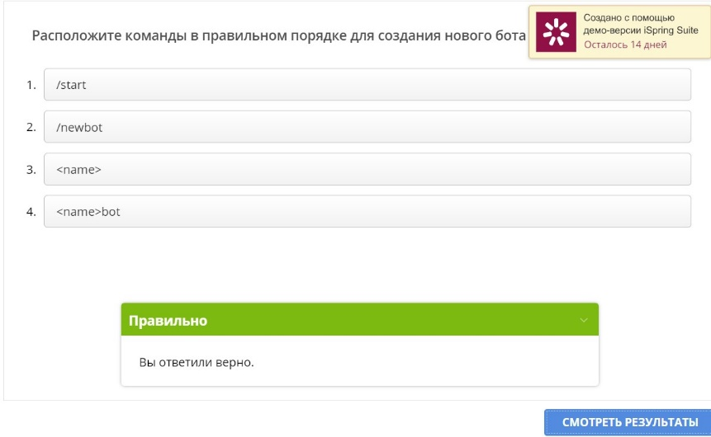

Рисунок 2.5 – Тест «Расположите варианты»

Ещё одним из видов тестирования является выбор на сопоставление правильных вариантов ответа. Аналогично прошлому тесту создаём новый, но выбираем другой формат тестирования, например «Сопоставление вариантов ответов». Получаем следующий результат (см. Рисунок 2.6).

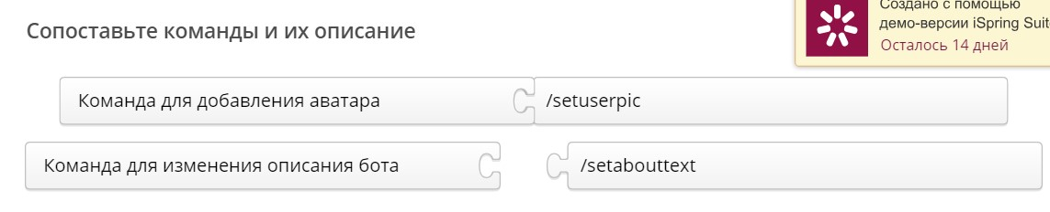

Рисунок 2.6 – Тест «Сопоставление вариантов»

Последний вид тестирования, который будет использоваться в данном курсе – «Краткий ответ». Ученику предлагается самостоятельно с клавиатуры ввести правильный вариант ответа. Создаётся данный тип теста так же, как и предыдущие. В результате получаем следующее (см. Рисунок 2.7).

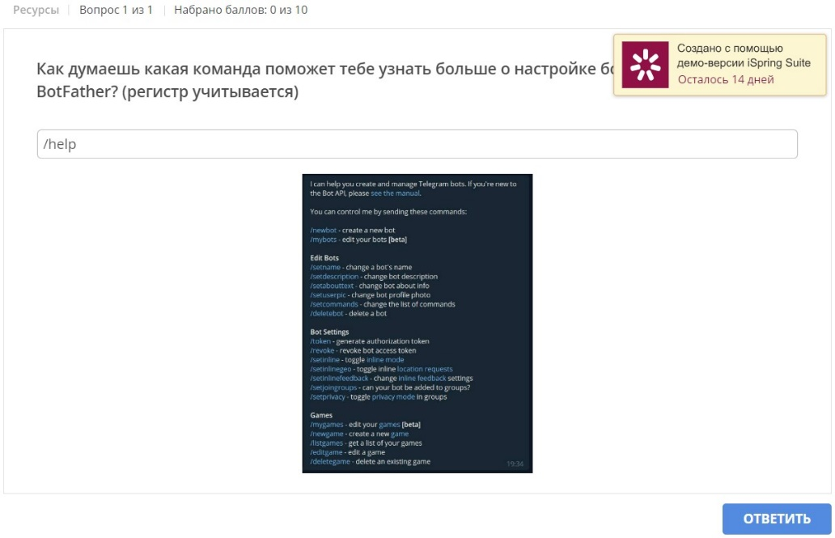

Рисунок 2.7 – Тест «Краткий ответ»

На этом с тестированием можно закончить. Но у учащихся, проходящих данный курс, могут возникнут вопросы по изученному материалу. Для того, чтобы избежать однотипных вопросов iSpring предлагает интерактивную форму «Вопрос - Ответ». Благодаря данной форме можно заранее обозначить те моменты, которые могут в большей степени заинтересовать людей, проходящих представленный курс. Создаётся данная форма с помощью инструмента «Интерактивность» (см. Рисунок 2.3) и на выходе мы имеет информацию, представленную в следующем виде (см. Рисунок 2.8).

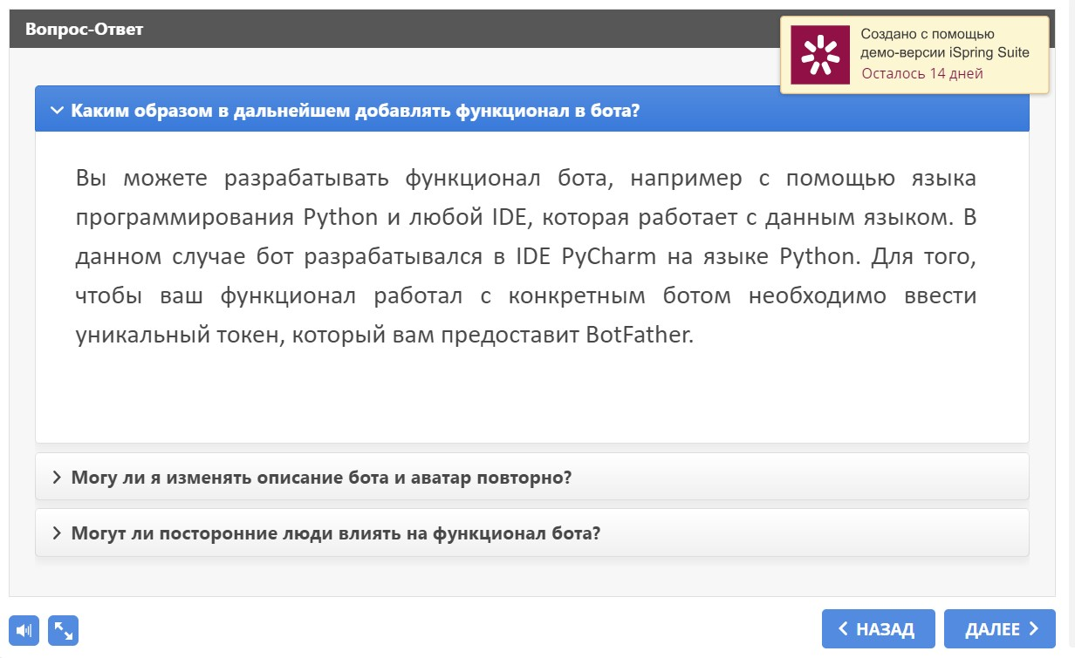

Рисунок 2.8 – «Вопрос-Ответ»

Презентация готова. Она имеет элементы интерактивности, что позволяет сделать процесс обучения не столь монотонным и более интересным для обучающихся, и тесты различного формата, которые помогут преподавателям оценить освоение материала учениками. Теперь презентация имеет вид полноценного курса и готова для публикации на СДО. При необходимости можно запустить предварительный просмотр и скорректировать некоторые моменты. Это делается с помощью инструмента «Просмотр» (см. Рисунок 2.9).



Рисунок 2.9 – Панель инструментов

Для того, чтобы конвертировать презентацию в SCORM-пакет нам необходимо воспользоваться возможностями предоставляемыми iSpring. Для этого необходимо на панели инструментов выбрать «Публикация» (см. Рисунок 2.9), после чего откроется окно настройки публикации нашего курса. Презентацию можно сохранить как в формате HTML, так и в формате zip. Для простоты загрузки непосредственно в СДО выбирается формат zip (см. Рисунок 2.10). Выставим профиль СДО – «SCORM 1.2» поскольку большая часть платформ для дистанционного обучения поддерживает именно этот стандарт.

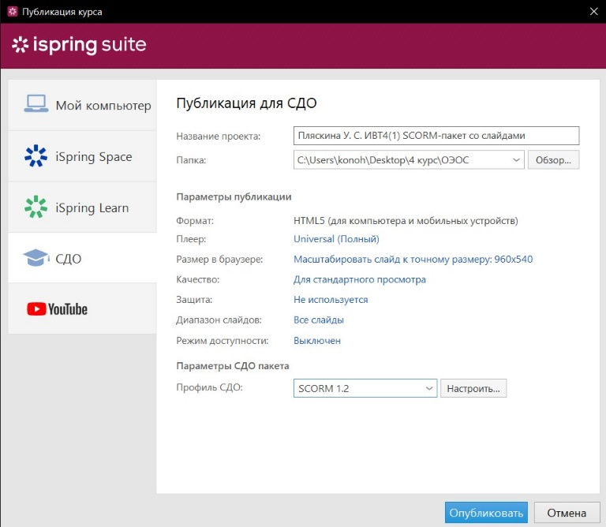

Рисунок 2.10 – Публикация

В Результате получаем архив формата zip (см. Рисунок 2.11) – это и есть SCORM-пакет со слайдами. Теперь, когда требуемый продукт создан, необходимо приступить к его загрузке на любую из поддерживаемых СДО.



Рисунок 2.11 – Готовый SCORM-пакет

## **2.3 Загрузка SCORM-пакета в СДО**

Для загрузки SCORM-пакета в СДО необходимо предварительно создать курс. Реализуем учебный электронный курс на базе СДО moodlecloud. После создания необходимо активировать режим редактирования, в результате станет доступен функционал добавления новых элементов в созданный курс (см. Рисунок 2.12) [6].

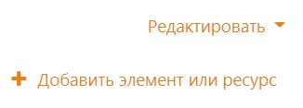

Рисунок 2.12 – Добавление новых элементов в курс

В окне добавления элемента или ресурса необходимо выбрать «Пакет SCORM» (см. Рисунок 2.13).

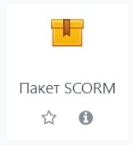

Рисунок 2.13 – Элемент «Пакет SCORM»

После этого необходимо ввести название и описание нового элемента и загрузить ранее созданный SCORM-пакет со слайдами в формате zip файла (см. Рисунок 2.14 и Рисунок 2.15).

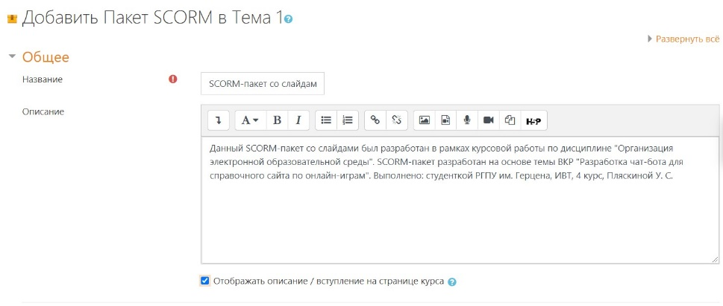

Рисунок 2.14 – Добавление названия и описания элемента

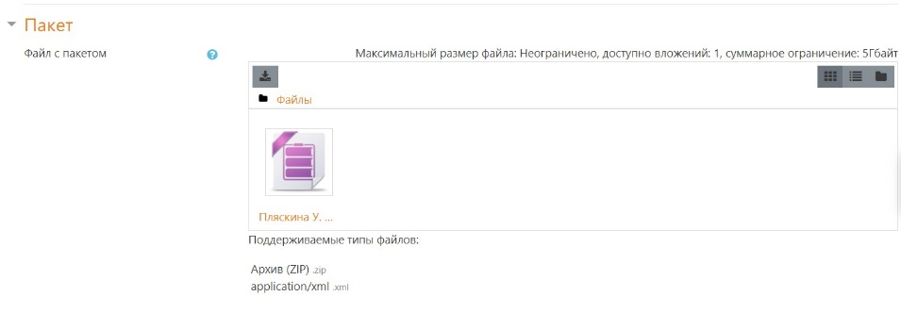

Рисунок 2.15 – Загрузка SCORM-пакета

Далее необходимо сохранить изменения и курс готов.

## **2.4 Представление SCORM-пакета в курсе**

Теперь участники курса могут проходить данный материал в формате интерактивной презентации и получать оценки. SCORM-пакет со слайдами интегрированный в СДО moodlecloud выглядит следующим образом (см. Рисунок 2.16).

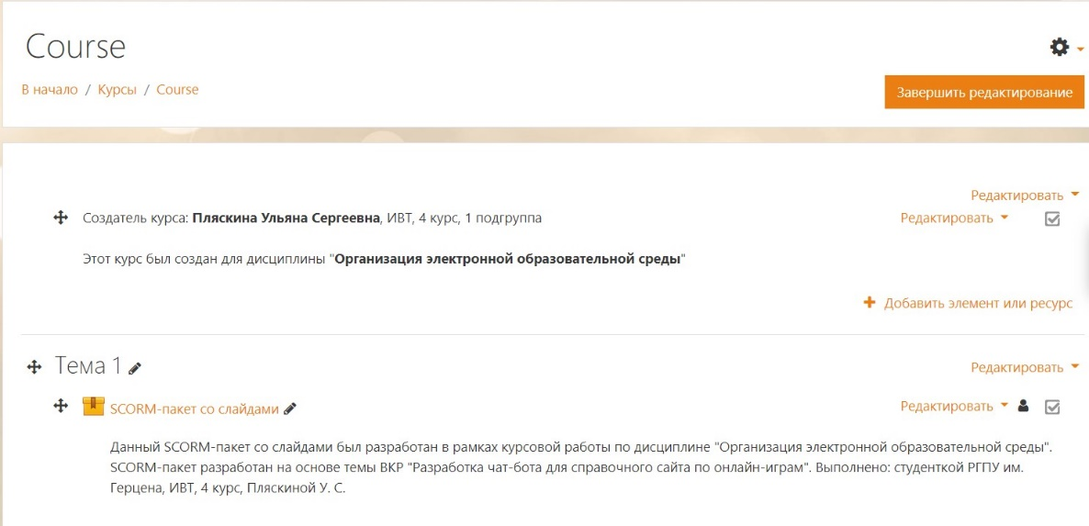

Рисунок 2.16 – Готовый электронный курс

При желании можно посмотреть, как теперь выглядит SCORM-пакет со слайдами непосредственно в самом электронном курсе (см. Рисунок 2.17).

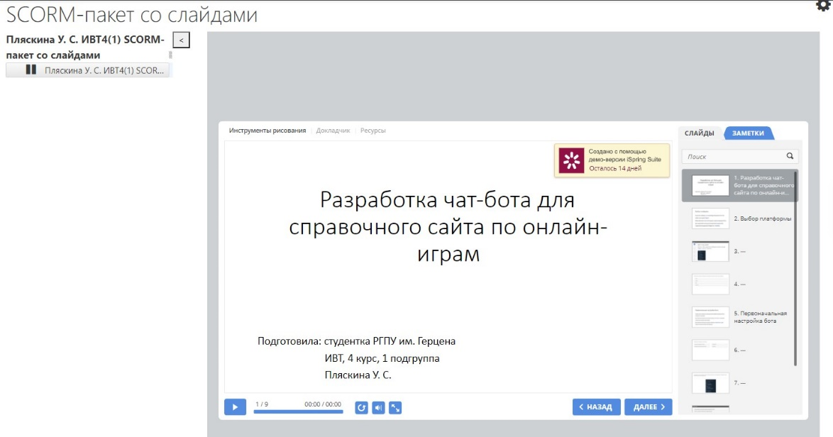

Рисунок 2.17 – Вид SCORM-пакета в СДО

Все настроенные интерактивные элементы работают корректно. После прохождения тестовых заданий, содержащихся в данном SCORM-пакете, учащийся будет видеть результат оценивания (см. Рисунок 2.18).

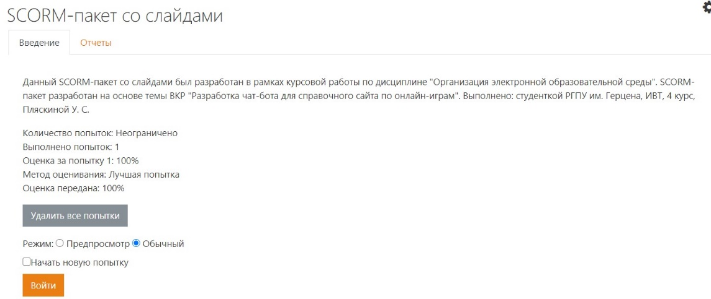

Рисунок 2.18 – Результат тестирования

# **ЗАКЛЮЧЕНИЕ**

В результате работы было исследовано программное обеспечение для разработки SCORM-пакетов. Выделены отличительные черты каждого инструмента, раскрыты положительные и отрицательные стороны. Помимо этого, были подробно разобраны и представлены этапы проектирования и разработки SCORM-пакета со слайдами.

В первой главе рассматривались теоретические аспекты создания SCORM-пакета. Был поднят вопрос актуальности создания подобных технологических решений в условиях текущего времени. Помимо этого, были рассмотрены различные инструменты, помогающие разработать SCORM-пакет.

Во второй главе рассматривался сам процесс проектирования и разработки SCORM-пакета со слайдами.

Для разработки пакета были выбраны следующие программы: для подготовки и просмотра презентации – Microsoft PowerPoint, а для создания непосредственно самого электронного курса – конструктор iSpring Suite 10.

Во второй главе также было уделено внимание созданию тестовых заданий различного типа, а также возможным видам взаимодействия учащегося с материалами разрабатываемого курса. Помимо этого, был подробно разобран процесс конвертации презентации в SCORM-пакет с использованием функционала iSpring Suite.

В завершении были разобраны аспекты загрузки и публикации SCORM-пакета со слайдами непосредственно в систему дистанционного обучения, в качестве примера была выбрана система под названием moodlecloud. А также представлен финальный вид созданного материала непосредственно в самом курсе.

В результате проделанной работы был создан полноценный учебный курс на базе СДО moodlecloud в формате SCORM-пакета со слайдами, содержащий в себе функционал оценивания знаний учащихся, результат прохождения которых с лёгкостью отслеживается средствами самой СДО.

Таким образом задачи курсовой работы были выполнены, а цель достигнута.

# **СПИСОК ЛИТЕРАТУРЫ**

1. ГОСТ Р 6.30-2003 Унифицированные системы документации. Унифицированная система организационно-распорядительной документации. Требования к оформлению документов [Электронный ресурс]: от 01.07.2003г. (ред. от 03.2007) // Техэксперт: профессиональная справочная система. URL: [http://docs.cntd.ru/document/1200031361](http://docs.cntd.ru/document/1200031361%20) (дата обращения: 01.12.2020).
2. SCORM // https://ru.wikipedia.org/ URL: https://ru.wikipedia.org/wiki/SCORM (дата обращения: 01.12.2020).
3. Анализ стандартов дистанционного образования // https://cyberleninka.ru/ URL: https://cyberleninka.ru/article/n/analiz-standartov-distantsionnogo-obrazovaniya (дата обращения: 01.12.2020).
4. Внедрение открытого образовательного стандарта scorm в учебный процесс // https://cyberleninka.ru/ URL: https://cyberleninka.ru/article/n/vnedrenie-otkrytogo-obrazovatelnogo-standarta-scorm-v-uchebnyy-protsess (дата обращения: 03.12.2020).
5. Документация по iSpring Suite Max // https://www.ispring.ru/ URL: https://www.ispring.ru/docs/pages/viewpage.action?pageId=28293901 (дата обращения: 05.12.2020).
6. Использование СДО (LMS) в электронном обучении // https://cyberleninka.ru/ URL: https://cyberleninka.ru/article/n/ispolzovanie-sdo-lms-v-elektronnom-obuchenii (дата обращения: 06.12.2020).
7. Как создать учебный курс с помощью iSpring // https://www.ispring.ru/ URL: https://www.ispring.ru/articles/how-to-create-course-using-ispring (дата обращения: 04.12.2020).
8. Поддержка стандартов СДО в продуктах iSpring // https://www.ispring.ru/ URL: https://www.ispring.ru/articles/lms-support-ru (дата обращения: 04.12.2020).
9. Разработка электронных учебных курсов в PowerPoint с помощью iSpring Suite // https://www.ispring.ru/ URL: https://www.ispring.ru/articles/creating-elearning-courses-using-ispring-suite (дата обращения: 05.12.2020).
10. Стандарт SCORM и его применение // https://cccp.ifmo.ru/ URL: https://cccp.ifmo.ru/scorm/index.html (дата обращения: 03.12.2020).
11. Стандарты электронного обучения: сравнение SCORM и Tin Can (xAPI) // https://www.ispring.ru/ URL: https://www.ispring.ru/elearning-insights/scorm-or-tin-can (дата обращения: 03.12.2020).
12. Что такое SCORM и как создать SCORM-курс c iSpring Suite // https://www.ispring.ru/ URL: https://www.ispring.ru/elearning-insights/course-scorm (дата обращения: 01.12.2020).
13. Что такое SCORM курсы? // https://e-queo.com/ URL: https://e-queo.com/blog/tpost/0zpis67281-chto-takoe-scorm-kursi (дата обращения: 01.12.2020).
14. Элементы адаптивного тестирования в системе дистанционного обучения, основанного на стандарте SCORM // https://cyberleninka.ru/ URL: https://cyberleninka.ru/article/n/elementy-adaptivnogo-testirovaniya-v-sisteme-distantsionnogo-obucheniya-osnovannogo-na-standarte-scorm (дата обращения: 05.12.2020).

1. SCORM – англ. Sharable Content Object Reference Model, «образцовая модель объекта содержимого для совместного использования»
2. СДО – системы дистанционного обучения
3. Open Source – термин, использующийся для определения степени соответствия лицензии на ПО стандартам открытого программного обеспечения. Главные принципы: свободное распространение, открытый исходный код, возможность модификации.